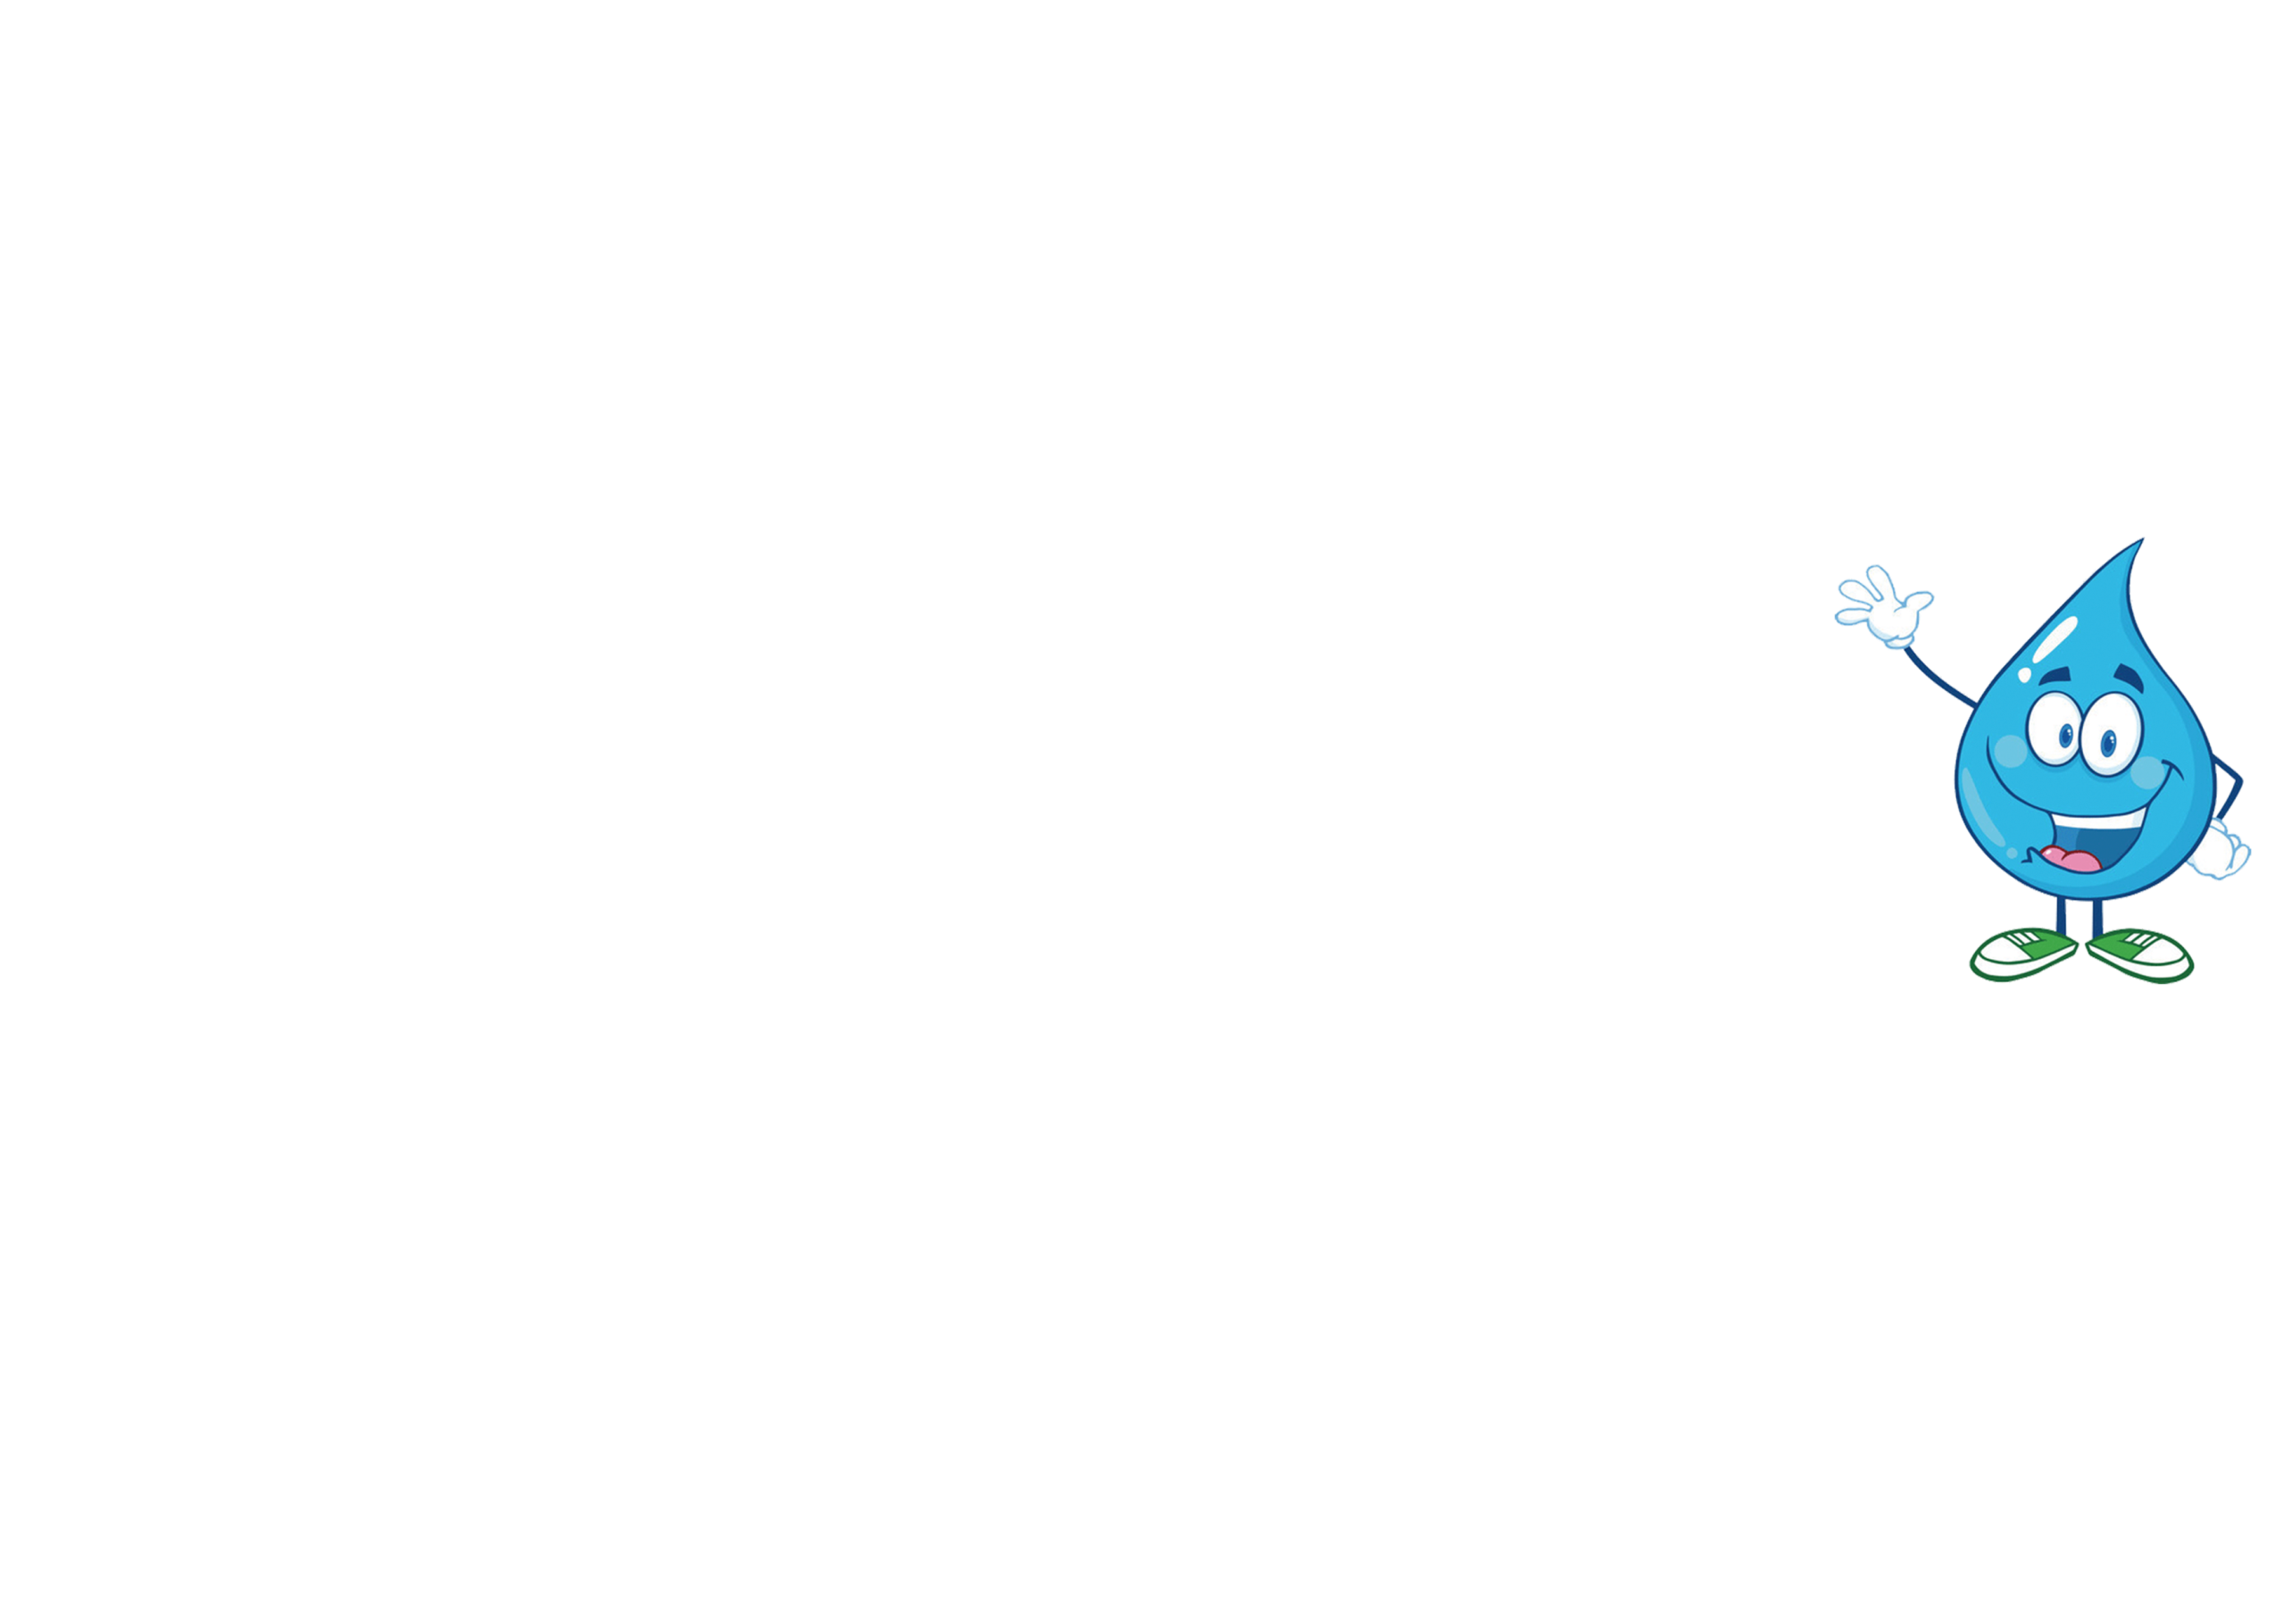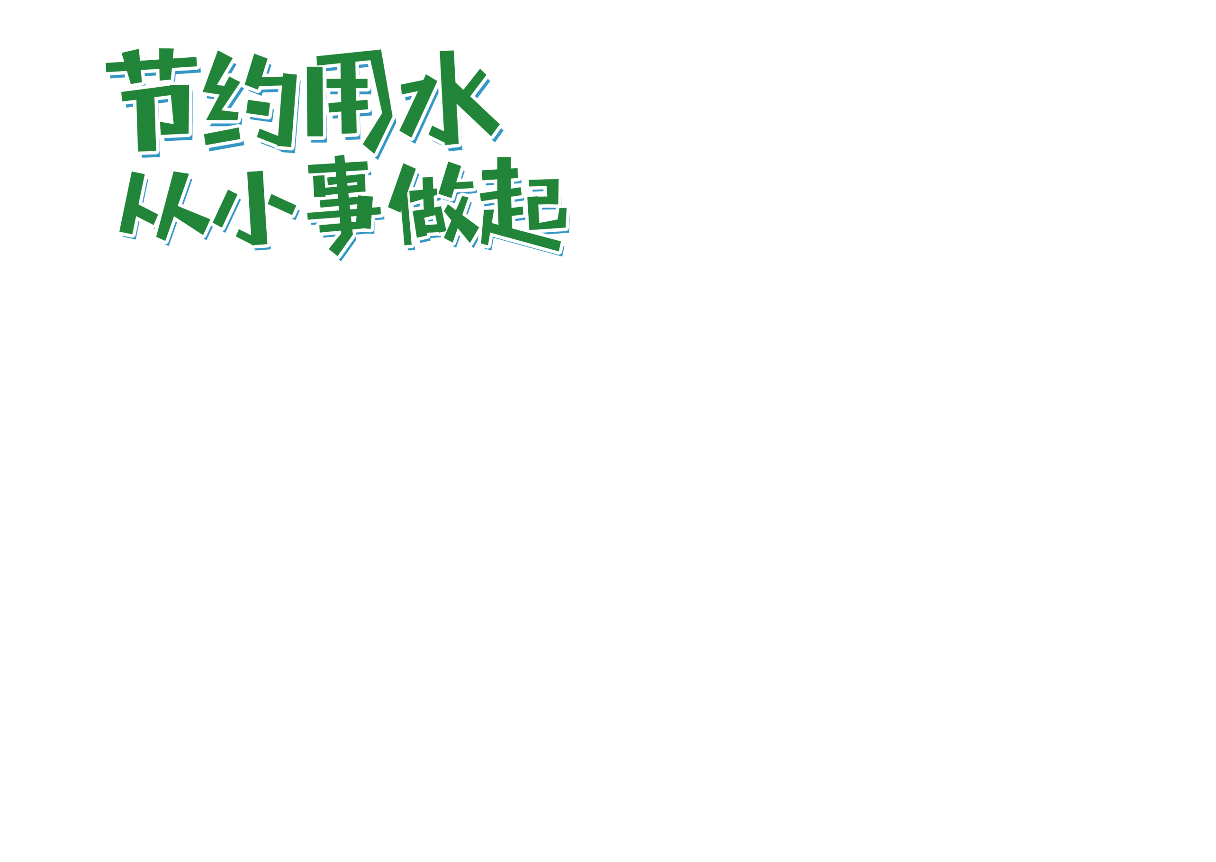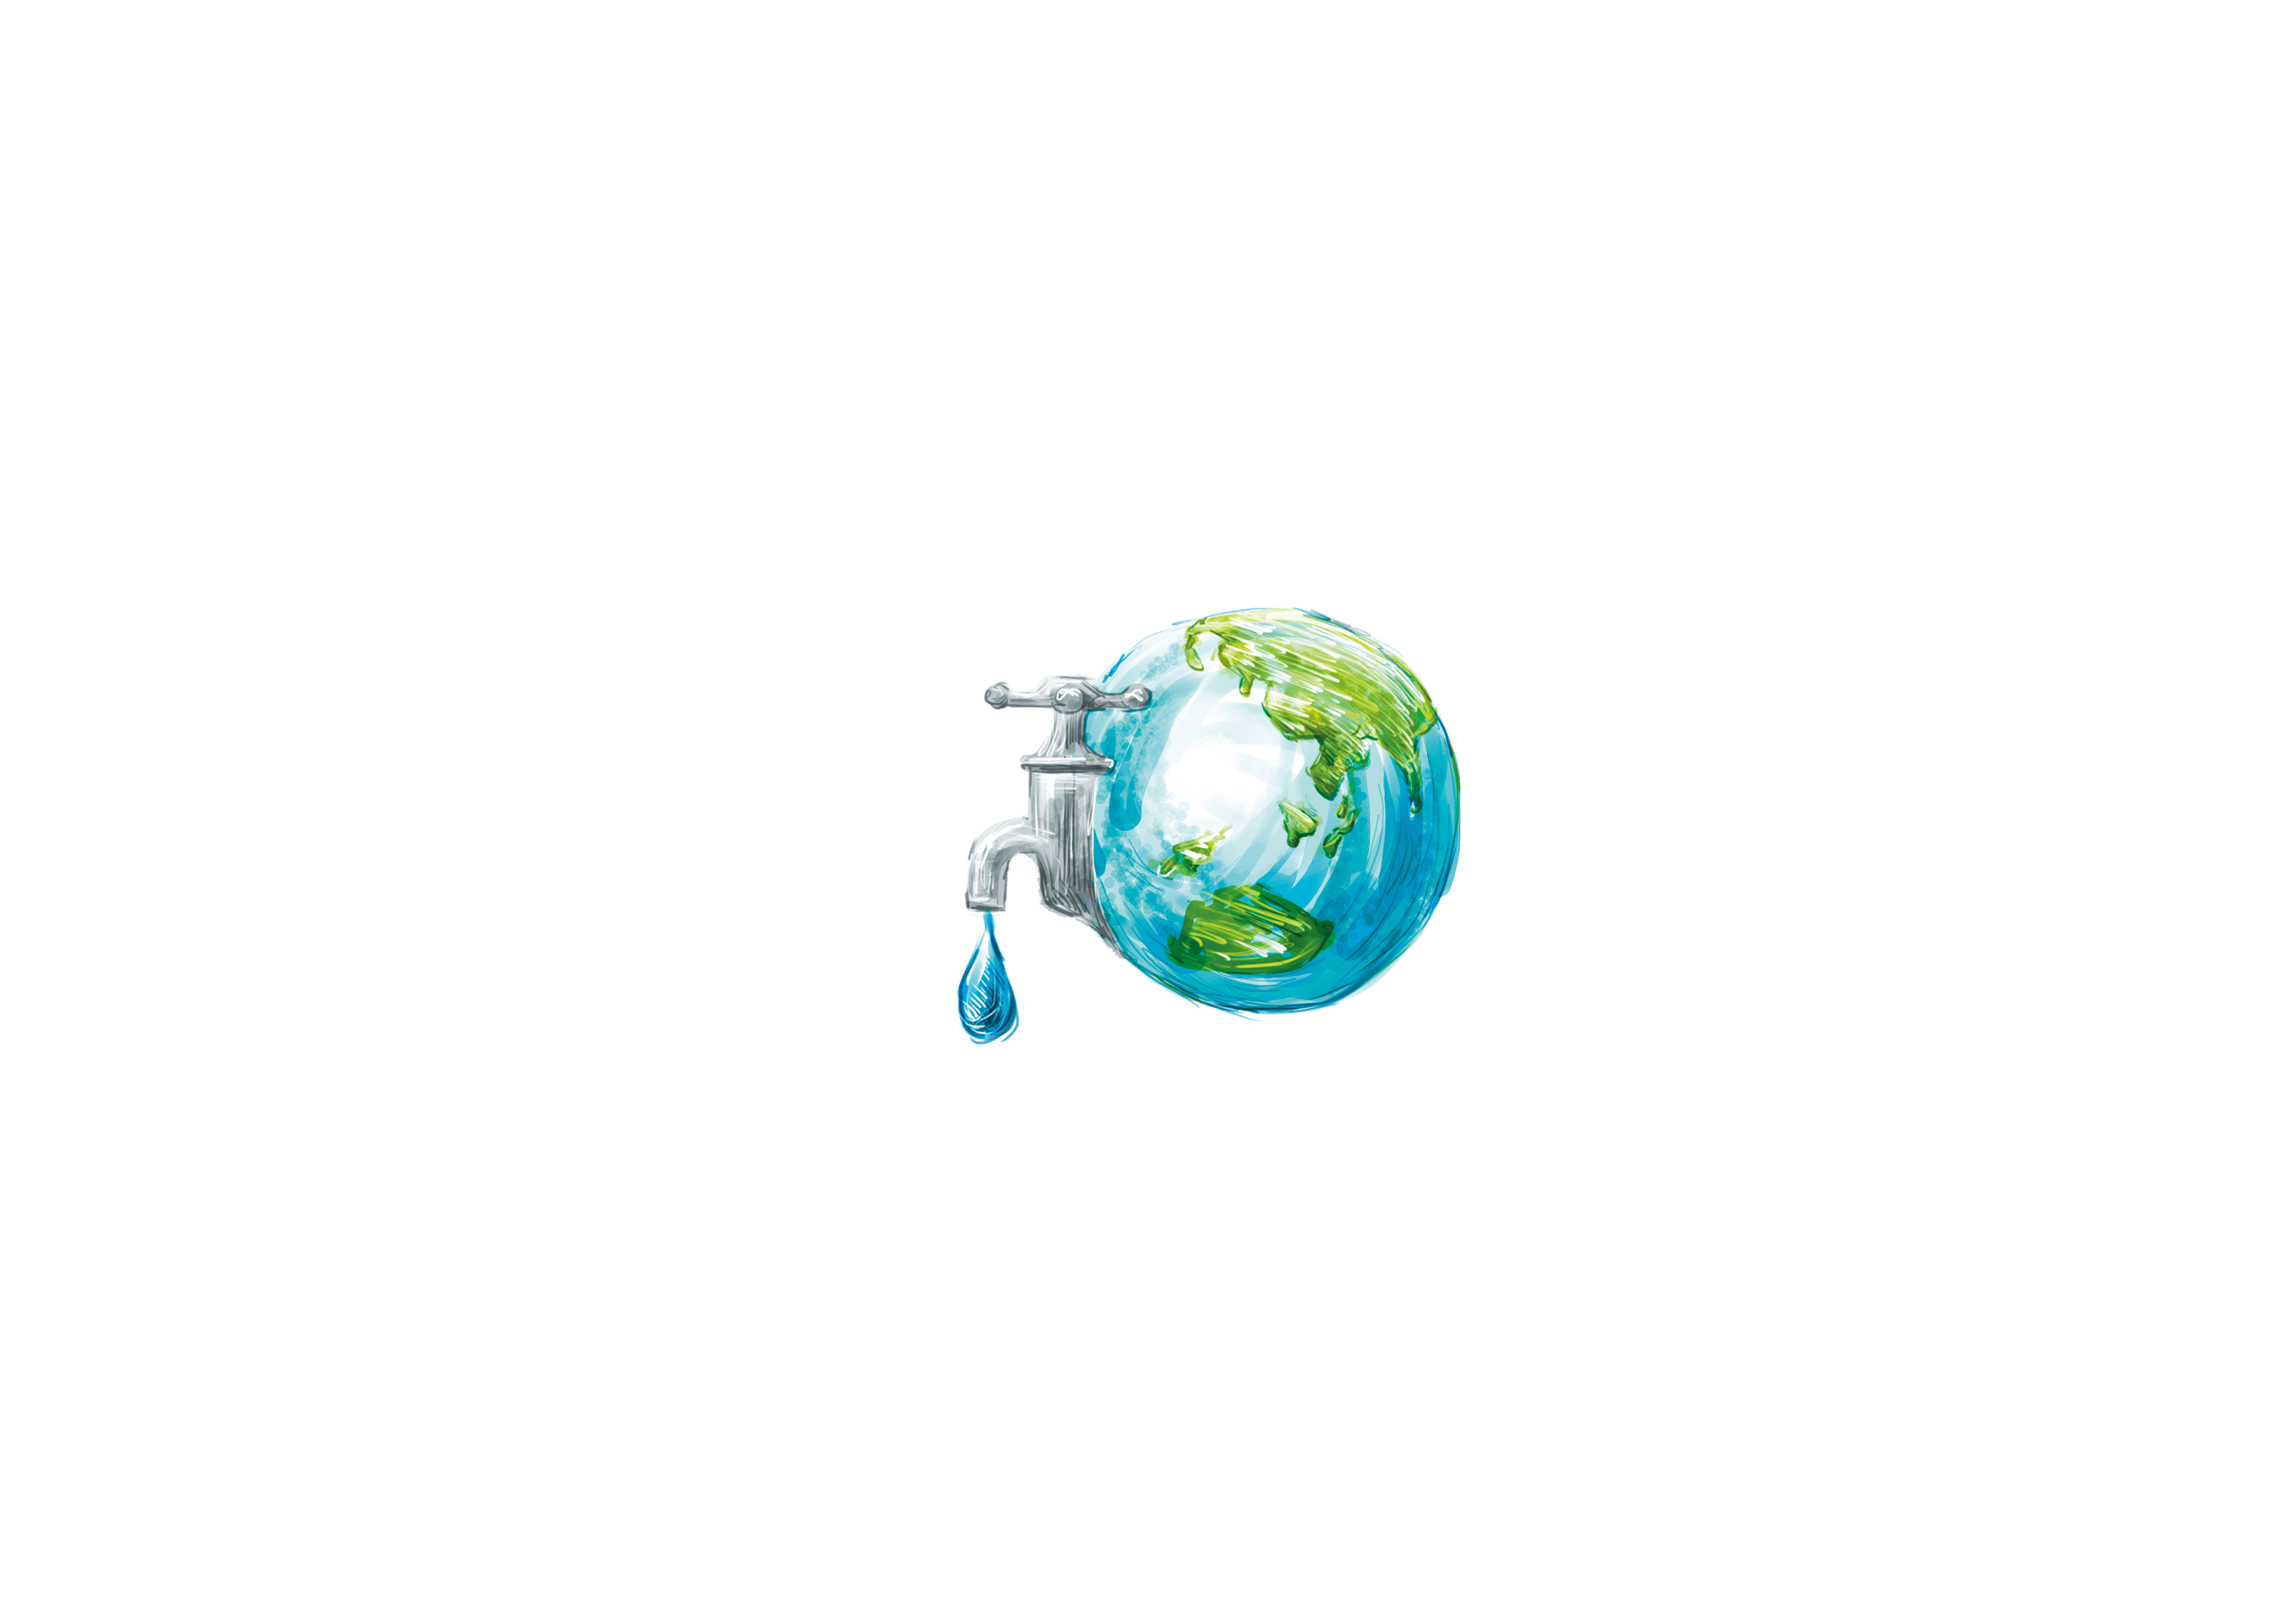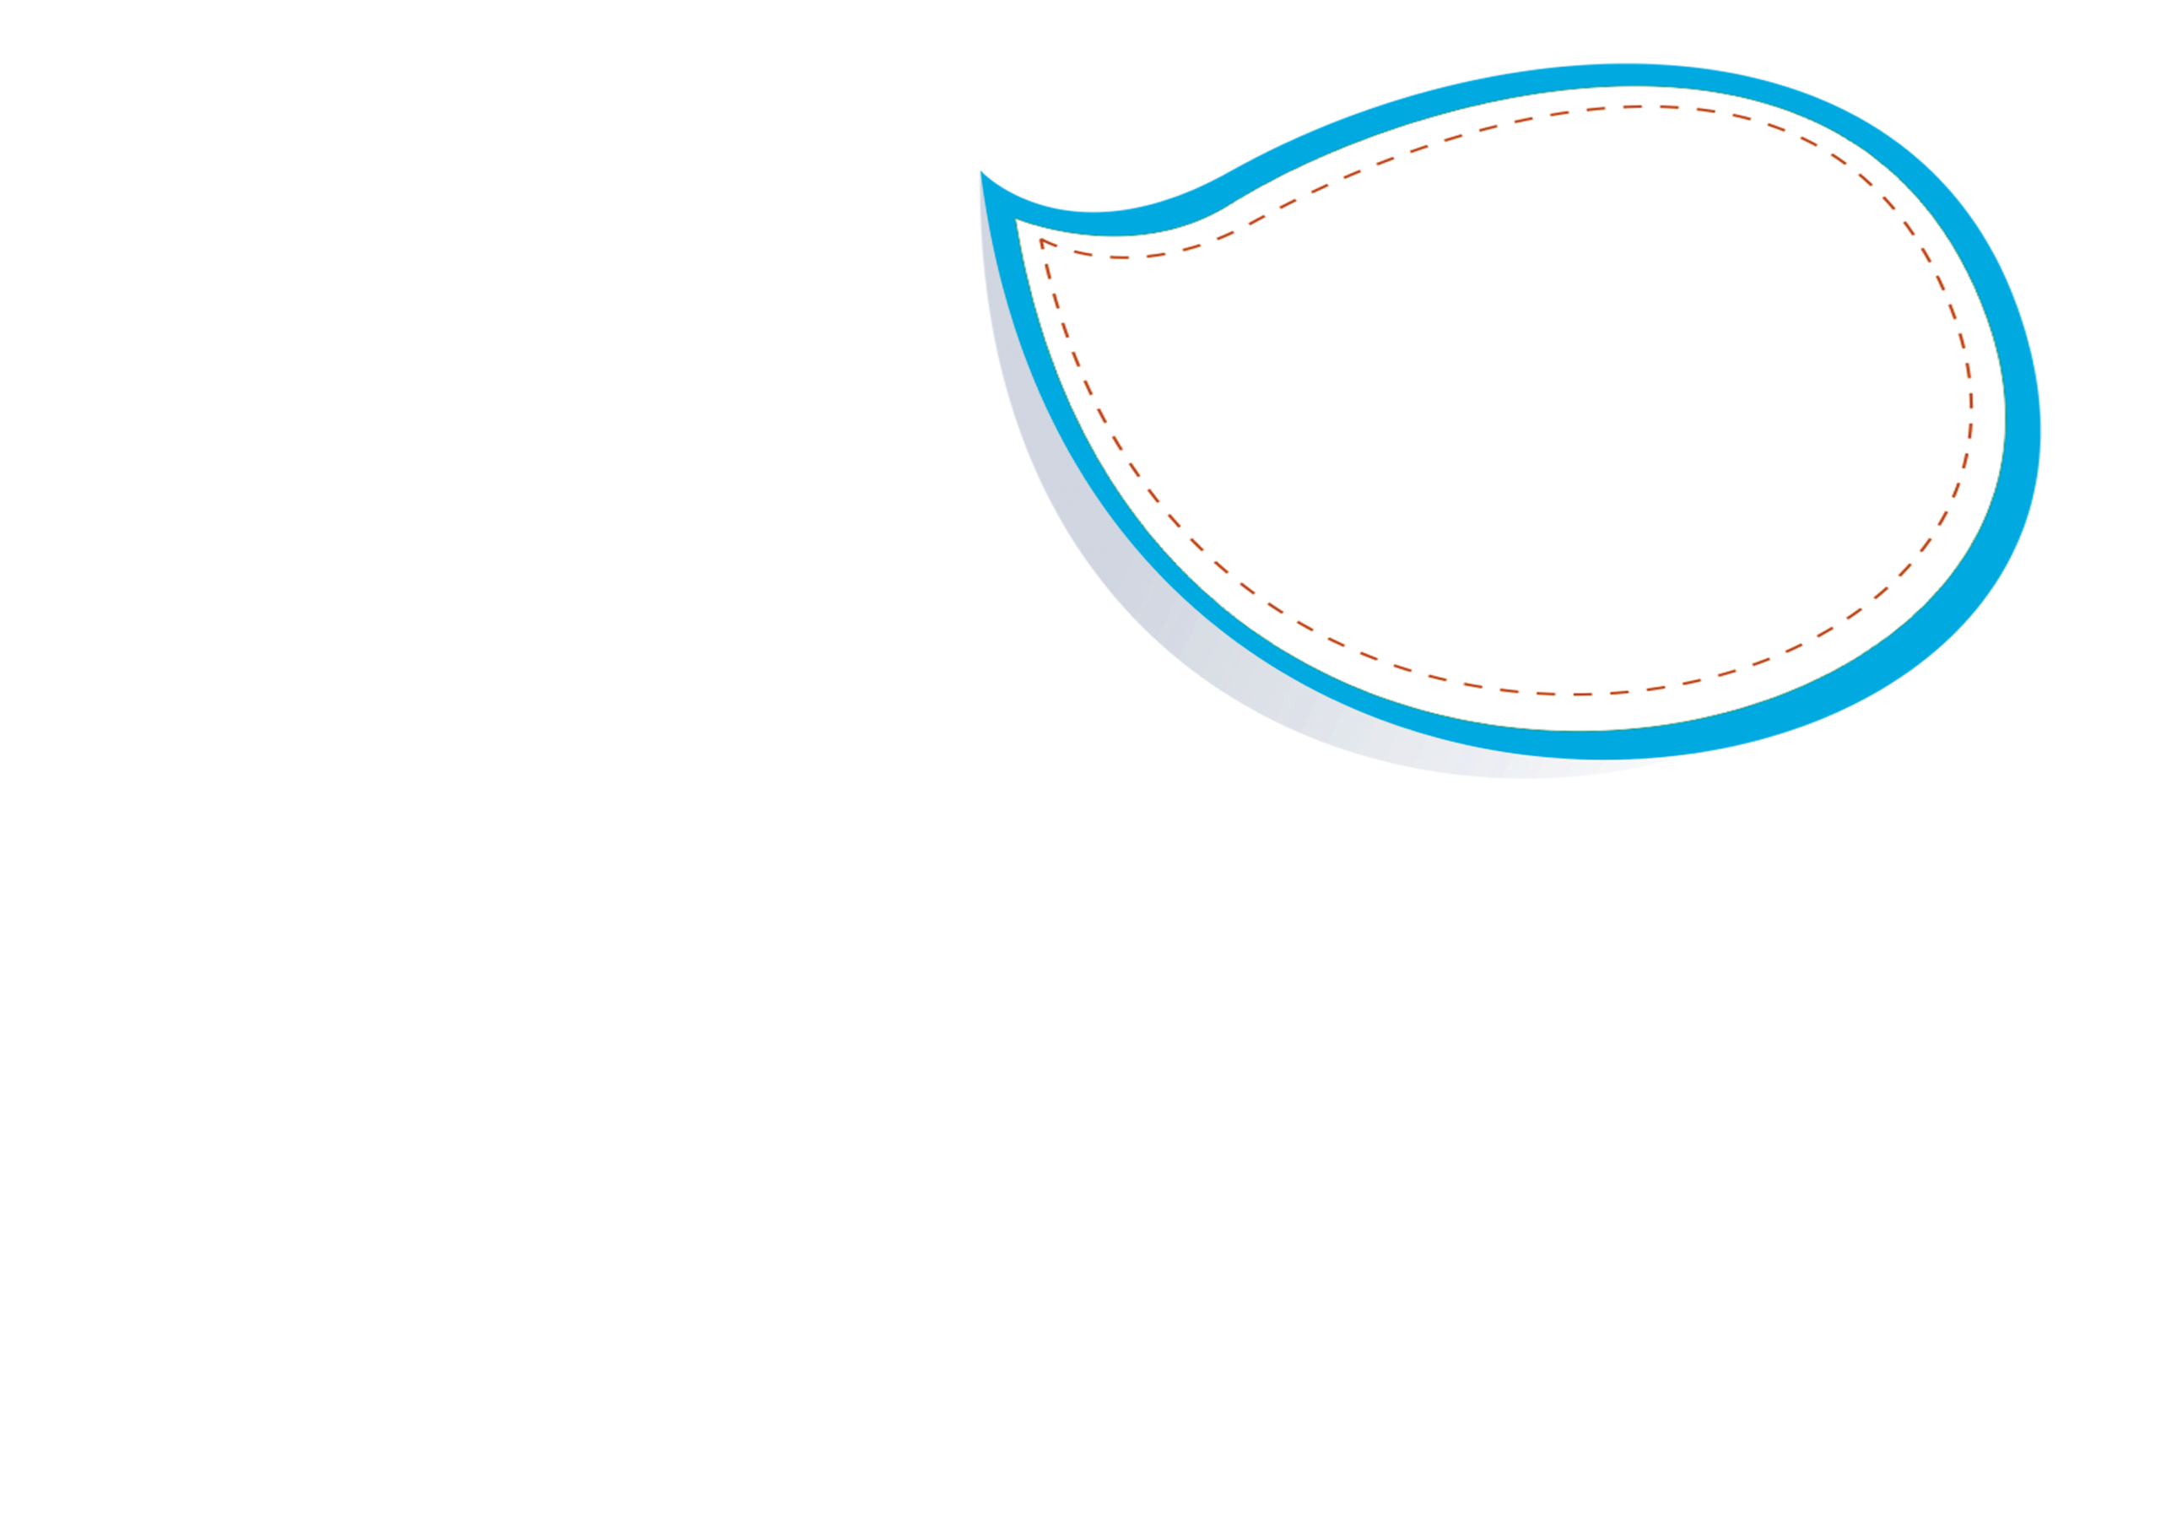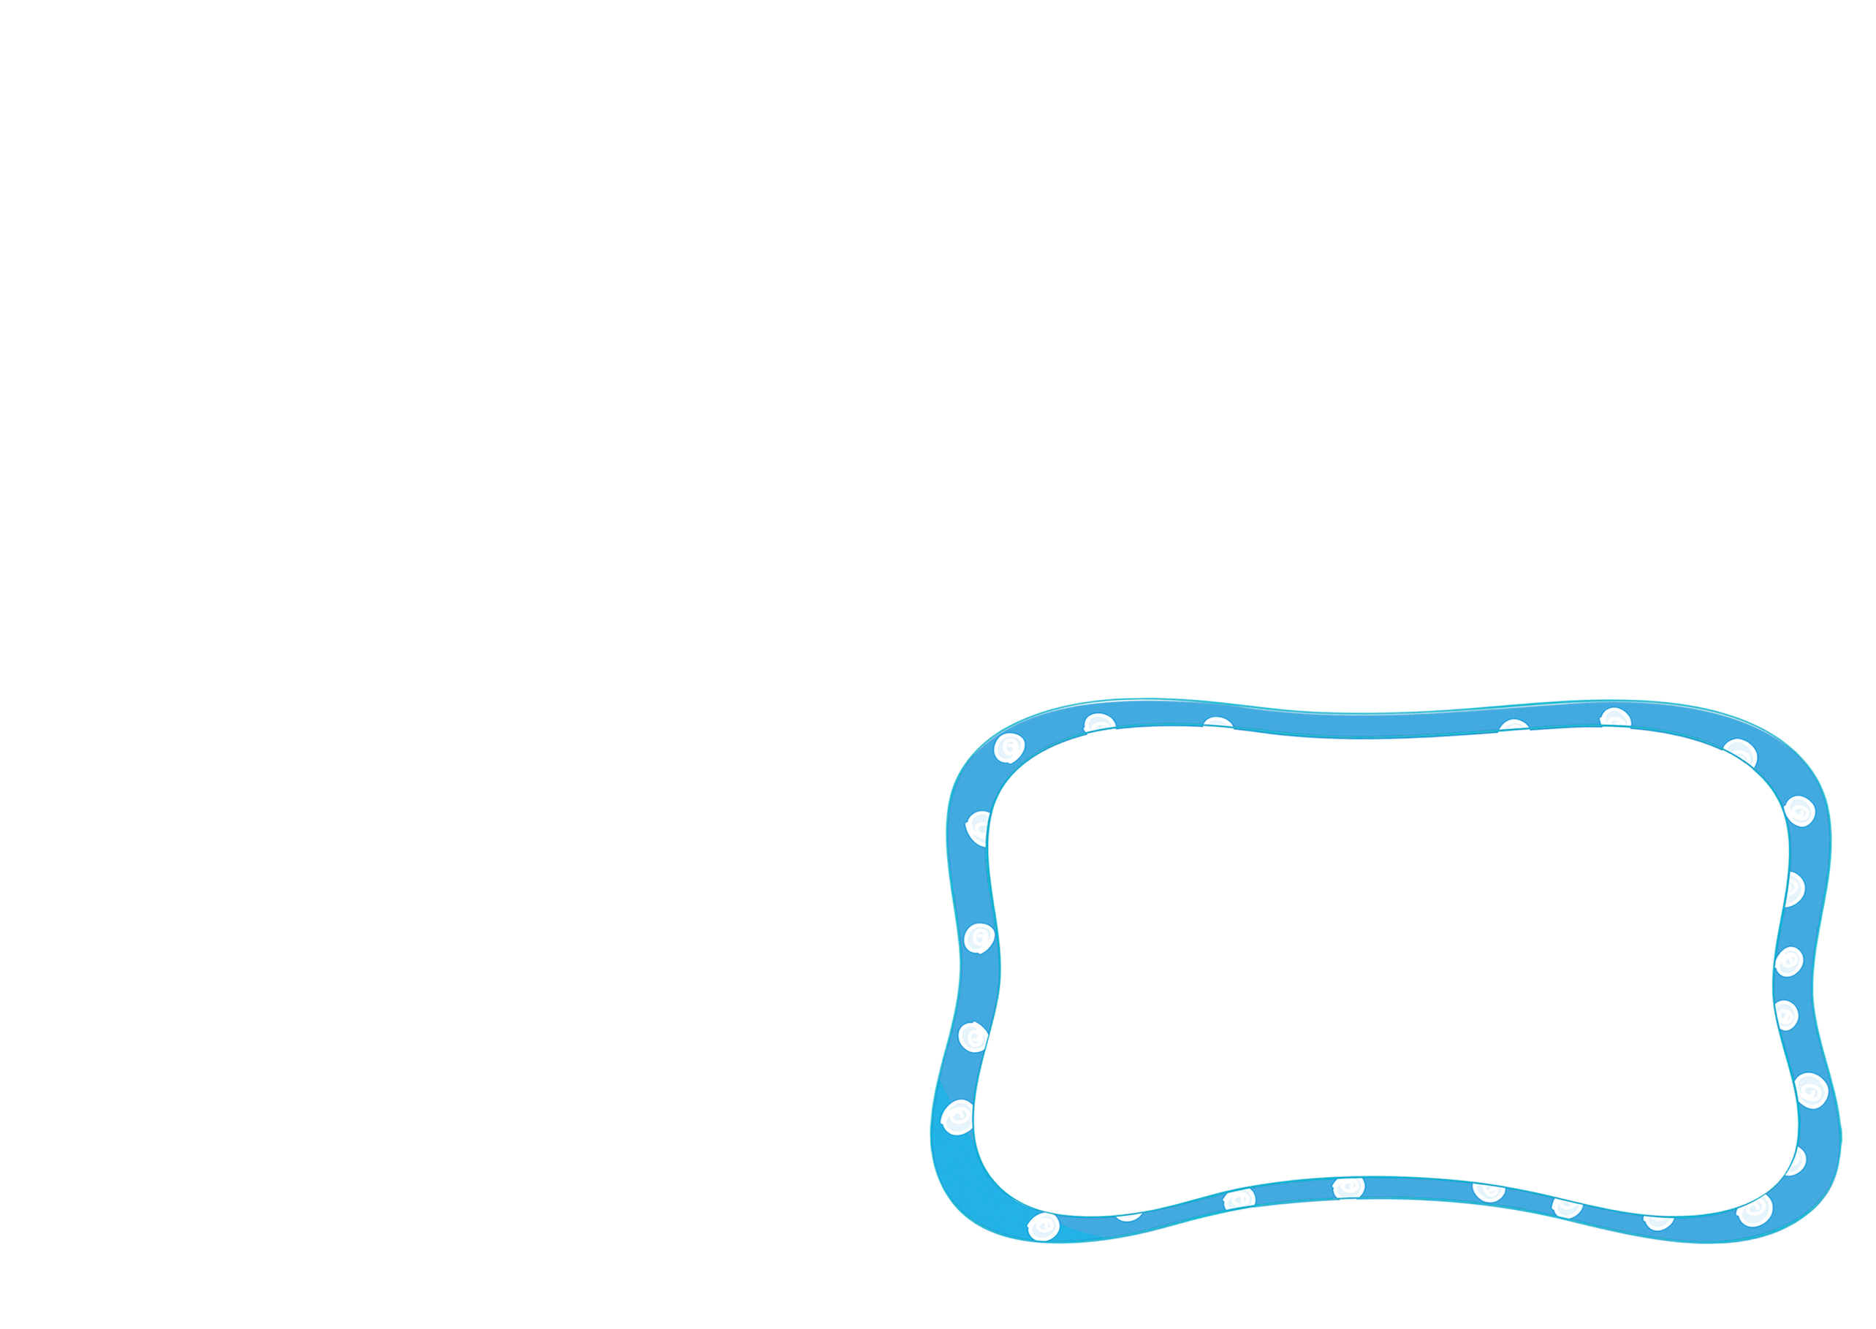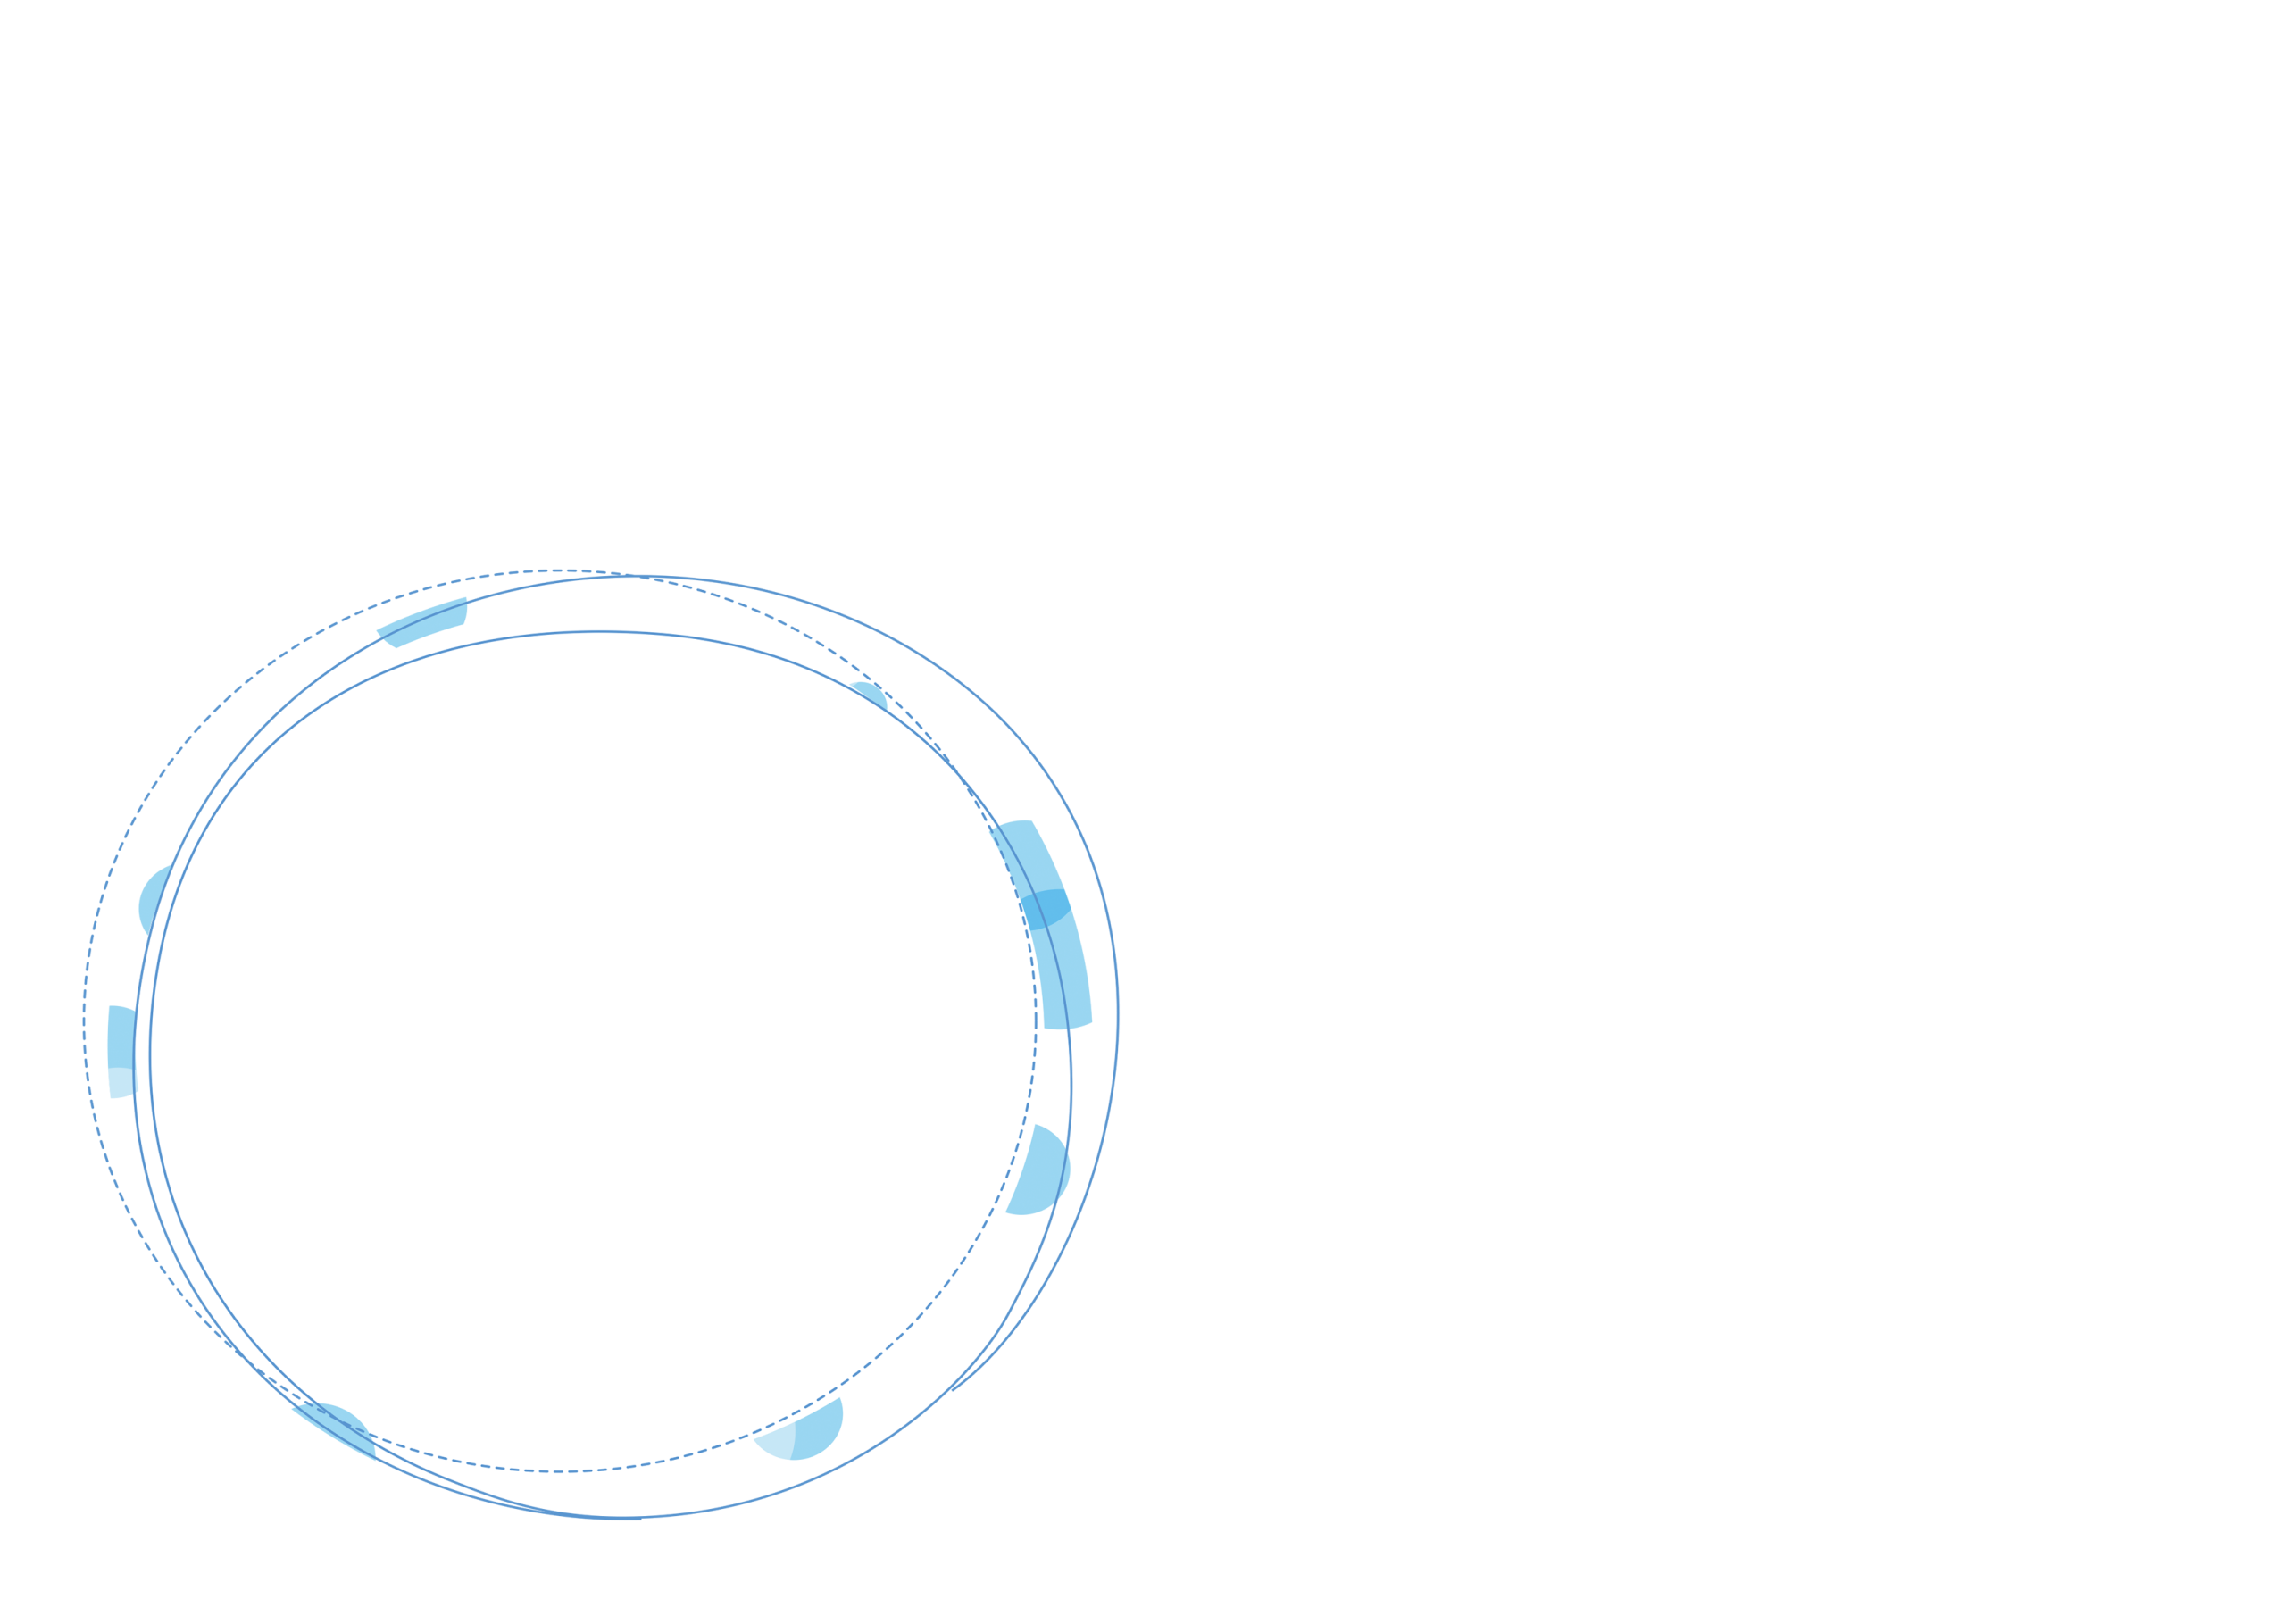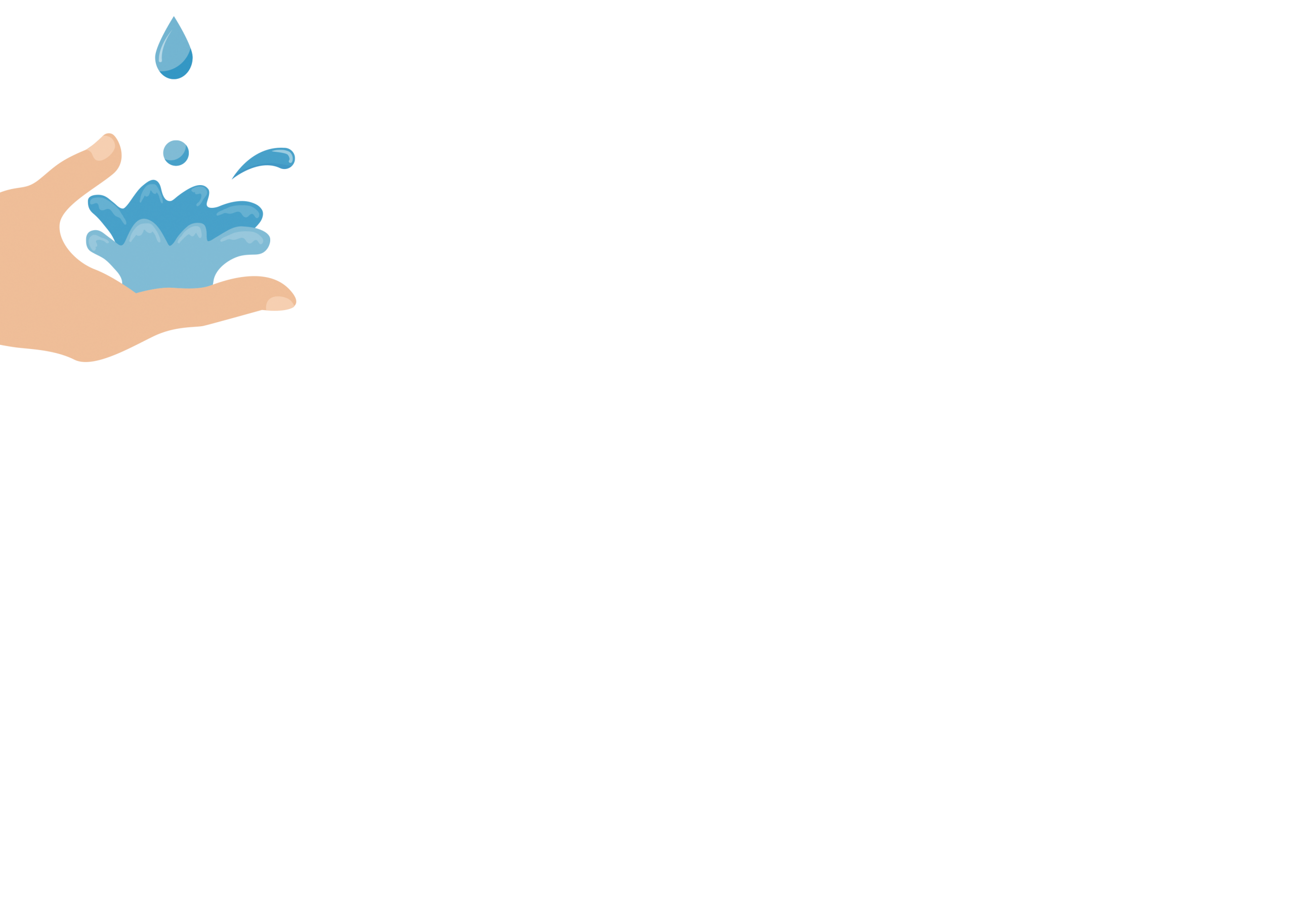

在地球上，哪里有水，哪里就有生命，不要小瞧一滴水。一切生命活动都是起源于水的。

人体内的水分，大约占到体重的65%。没有水，食物中的养料不能被吸收，废物不能排出体外，药物不能到达起作用的部位。人体一旦缺水，后果是很严重的。缺水1%-2%，感到渴；缺水5%，口干舌燥，皮肤起皱，意识不清，甚至幻视；缺水15%，将比饥饿更难忍受。没有食物，人估计可以活两个月时间，如果连水也没有，顶多能活 一周左右。

不要小瞧一滴水

节水方法

一、淘米水洗菜，再用清水清洗，不仅节约了水，还有效地清除了蔬菜上的残存农药；

二、洗衣水洗拖帕、帚地板、再冲厕所。第二道清洗衣物的洗衣水擦门窗及家具、洗鞋袜等；

三、大、小便后冲洗厕所，尽量不开大水管冲洗。

1、珍惜点滴，珍惜生命之源

2、浴不必江海，要之去垢；马不必骐骥，要之善走。

3、拥有时不知珍惜，失去时方觉可惜。——请珍惜每一滴水。

4、一周无水，人则虚；一年无水，则国损；百年无水，将如何？

5、要像爱护眼睛一样，珍惜水资源！

6、新沐者必弹冠，新浴者必振衣。

7、为了人类共同的未来，必须保护和合理使用好水资源！

名人名言